

**用户手册**

**作品主题： 今日头条用户手册**

**班 级： 计算机161、162班**

**姓 名： 靳珂、王钰婷**

**提交时间： 2019年06月09日**

**学院名称： 信息工程学院**

目录

1. 引言 1

1.1编写目的 1

1.2背景 1

1.3参考资料 1

2.3 性能 3

4.使用说明 4

4.1安装和初始化 4

4.2数据背景 5

4.3数据输入 5

5.运行说明 5

5.1操作说明 5

5.1.1主界面 5

5.1.2看新闻 8

5.1.3频道编辑 10

5.1.4视频新闻 11

5.1.5发头条 13

5.1.6注册登录 14

5.2启动或恢复过程 15

6.非常规过程 16

# 1. 引言

## 1.1编写目的

本手册包括了今日头条软件的功能和性能介绍，并且详细说明了如何操作该软件。本手册是开发成员编制的，说明了如何使用该软件。

## 1.2背景

随着智能手机世界范围内的迅速发展，智能手机的操作系统之间的竞争也是越来越激烈。不过安卓手机以其开源性，以及众多手机制造商的原因，占据了广大市场，价格上也更加社和大众，拥有了大量的智能手机用户后，人们在这上面就有了更多的生活、工作、娱乐、休闲的方式。手机看新闻也成为了人们足不出户便可观之天下大事的方式，不在局限于每天只有通过报纸或者电脑上网才能了解时事。所以新闻手机app的设计是非常有必要的，具有非常广阔的发展前景。

## 1.3参考资料

[1] 周佩德．数据库原理及应用〔M〕．北京：电子工业出版社，2004.

[2]毕广吉. Java 程序设计实例教程[M]. 北京：冶金工业出版社，2007. [3]王保罗. Java 面向对象程序设计[M].北京：清华大学出版社，2003.

[4] 张海藩. 软件工程导论. 北京：清华大学出版社， 2003.

[5] 汪源,刘芳. Android的进程与单线程模型浅析[J]. 仪器仪表用户，2011,(5):30-31

[6] 于志龙，郑名杰等.Android SDK 开发范例大全[M].北京：人民邮电出版社，2012

[7] 邹治军. 3G Android应用程序数据存储的实现方法[J]. 商业文化, 2011,(5):236-236

[8] 傅志红，陈兴璐. 深入浅出Google Android [M]. 北京：人民邮电出版社，2012

2. 软件概述 **2.1目标**

启动APP后便可进入主界面进行看新闻，上方有导航条可以选择新闻的分类，点击操作按钮可以进行分类频道的编辑，包括添加，删除，移动等。下拉新闻可进行实时刷新新闻，点击可进入查看新闻详情，下方菜单栏可以选择首页新闻、视频、发头条、我的等界面  
**2.2功能**

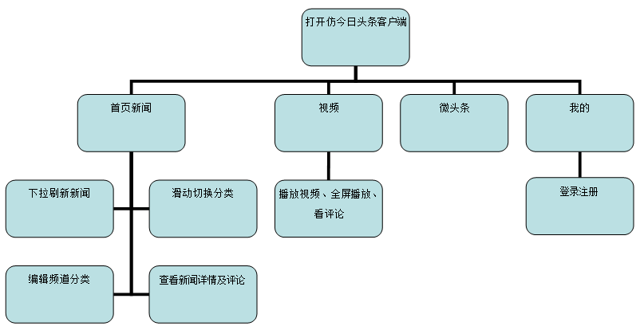

1. 底部菜单栏实现碎片布局分类
2. 新闻页通过导航条实现分类
3. 对分类频道进行添加 删除 移动排序等编辑操作
4. 新闻页面以及新闻评论显示
5. 点击图片可查看大图并可保存图片至本地
6. 下拉可实时刷新新闻以及视频
7. 播放视频，全屏播放，自动屏幕旋转等
8. 实时抓取今日头条的新闻、视频数据

9. 我的界面进行用户注册登录等功能

## 2.3 性能

从用户的角度出发，安卓手机的普及基本实现，近几年安卓的手机无论是从硬件还是系统软件都在快速发展，用户对app的需求以及要求也快速提高，程序响应速度必须快、信息处理速度必须快、安全性必须高。并且功能必须多样化，不仅仅要只能看文字新闻，图片和文字必须相互搭配，随着4G网络的发展以及流量速度提高以及资费的降低，视频新闻也更加具备用户市场。另外为了受众面更广，根据目前的android设备系统版本的分布情况，android6.0以上的版本占到设备总量的90%以上，所以做开发的时候选择的android系统最低版本也必须是android6.0以上来保证用户量。

**3. 运行环境  
3.1硬件**

（1）手机型号：安卓手机不限型号

（2）存储空间：推荐100M以上  
**3.2支持软件**

（1）操作系统：安卓7.0版本及以上

（2）权限管理：允许访问内部空间、允许连接数据网络、允许外部来源程序安装

# 4.使用说明

## 4.1安装和初始化

下载并运行.apk格式安装包进行安装即可（部分手机需打开允许安装外部来源程序）。安装完成后，点击屏幕主界面图标即可打开程序

## 4.2数据背景

联网后，数据均抓取于今日头条数据。抓取获取今日头条各个新闻的URL，打包回来后通过解析，正则匹配进行解码，最终显示出来。

## 4.3数据输入

只需注册以及登录时输入用户名和密码，用户名需为6位以上英文字母加数字组成，密码也为6位以上

# 5.运行说明

## 5.1操作说明

### 5.1.1主界面

（1）首页。打开软件后可直接进入主界面，主界面有推荐的新闻，上方有分类频道导航栏，底部有首页、视频、发头条、我的四个部分，默认为首页栏

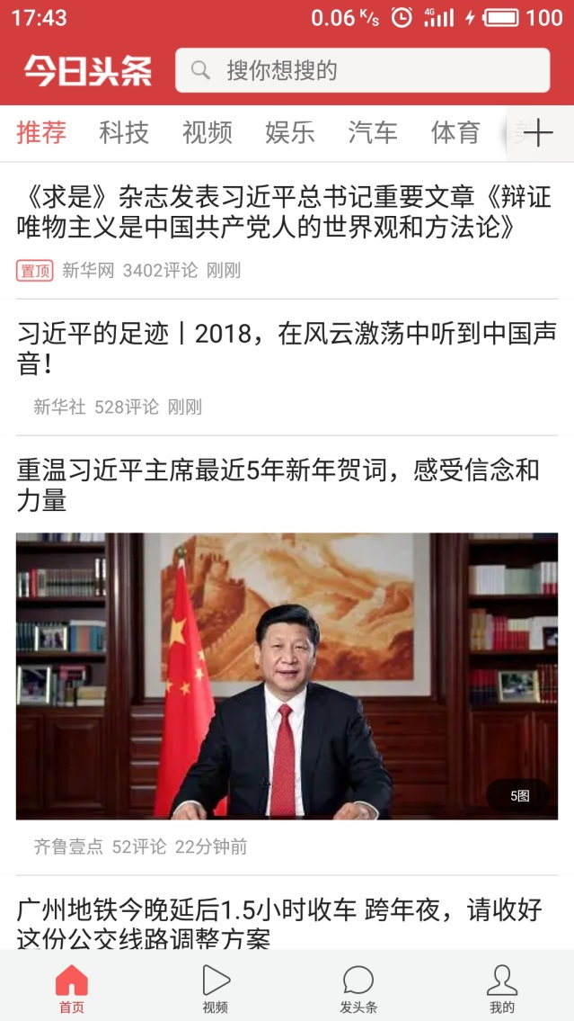

（2）视频栏，点击底部视频即可进入视频栏，上方有视频分类

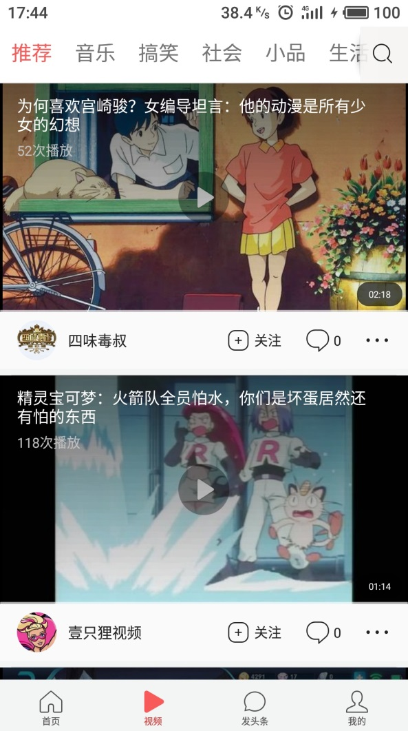

（3）发头条，点击底部发头条即可进入

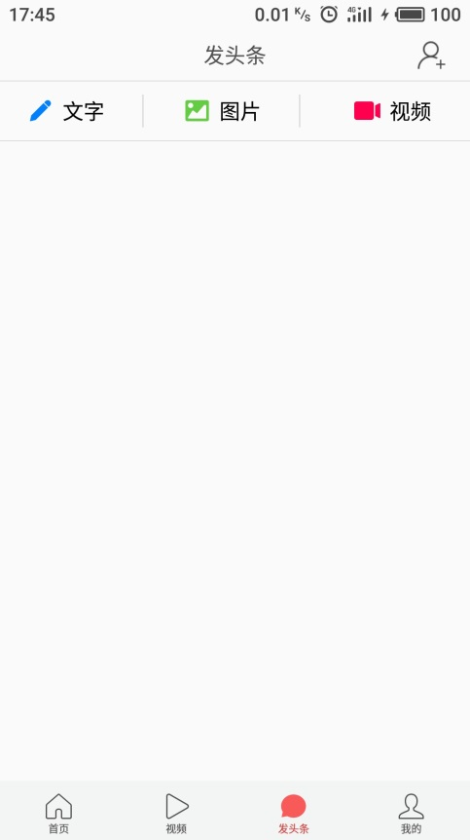

（4）我的页面，点击底部我的即可进入

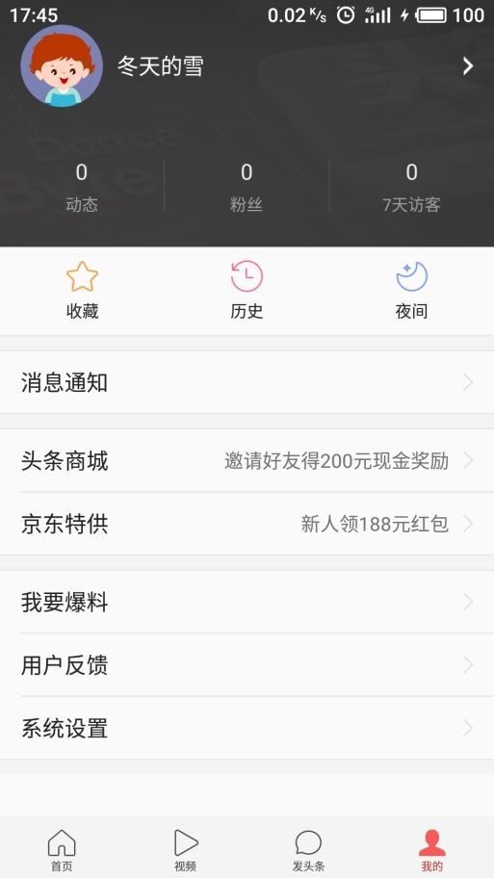

### 5.1.2看新闻

点击主页面对应的新闻打开新闻详细页，新闻详细页显示解析后的页面数据，包括新闻的发送人，内容详情页面，文字图片等，下方还有评论发言等

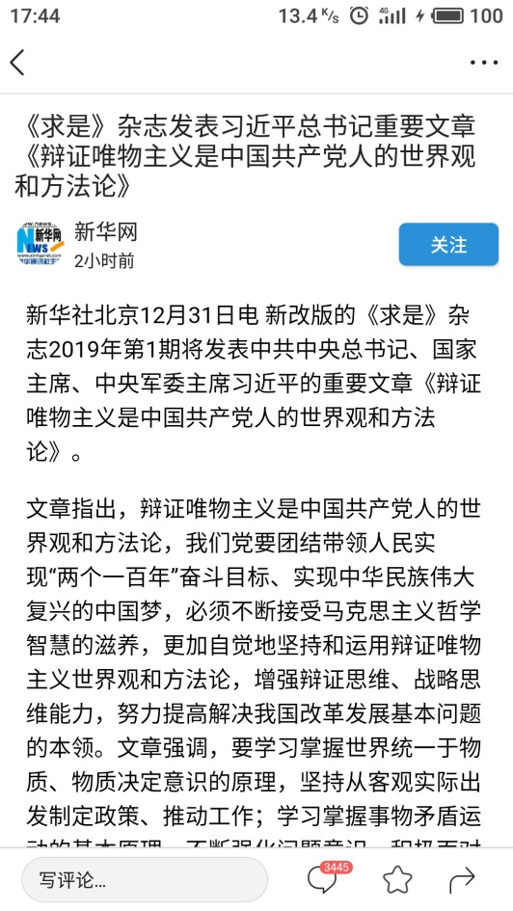

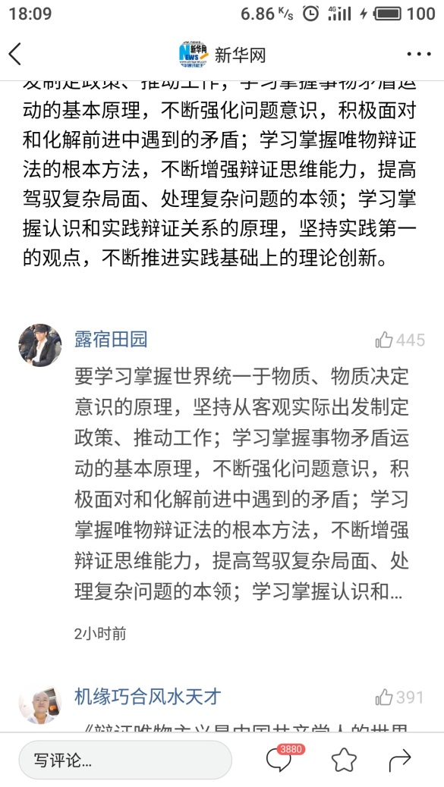

### 5.1.3频道编辑

点击主页面频道分类编辑按钮可进入频道分类编辑界面，点击编辑，后进入编辑模式，可点击叉将频道从我的频道删除至频道推荐栏，长按一个频道并拖动可移动排序，点击频道推荐栏的频道可将其添加至我的频道

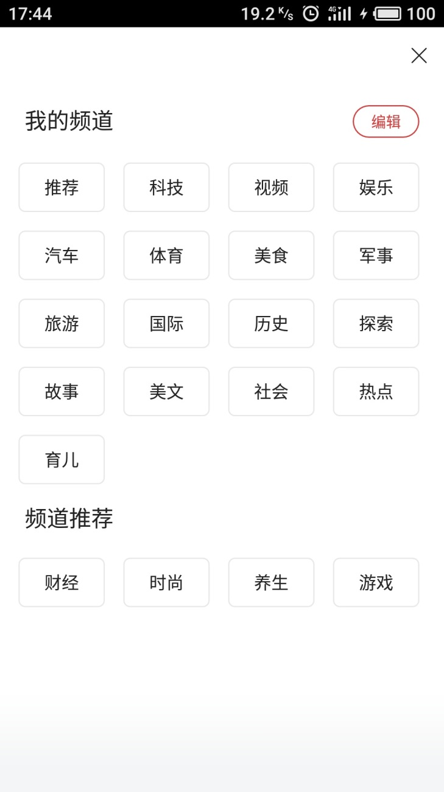

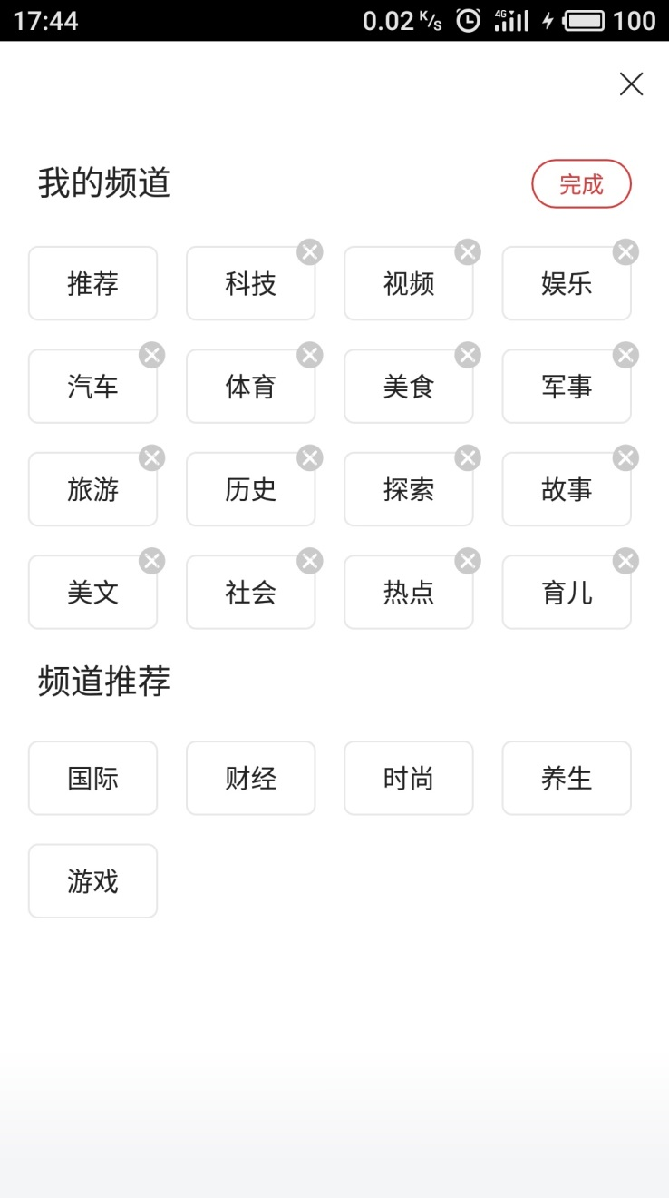

### 5.1.4视频新闻

在视频列表点击视频可直接播放，当视频滑过顶部时自动暂停，也可点击进入详情不放，可进入全屏播放，可调整音量，亮度，自动进行屏幕旋转等，下方可显示评论。

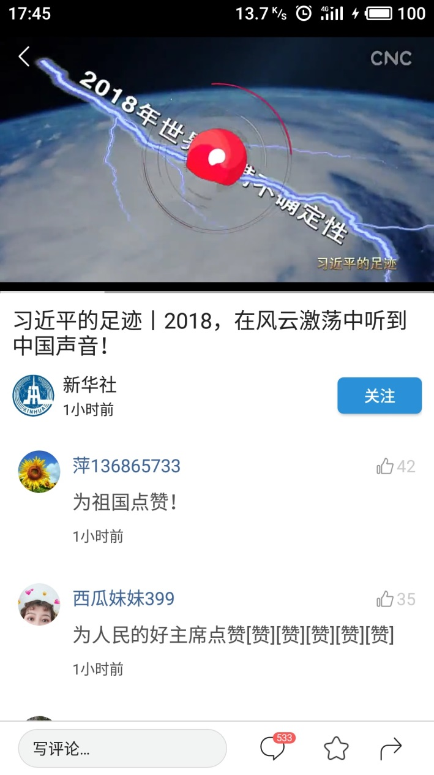

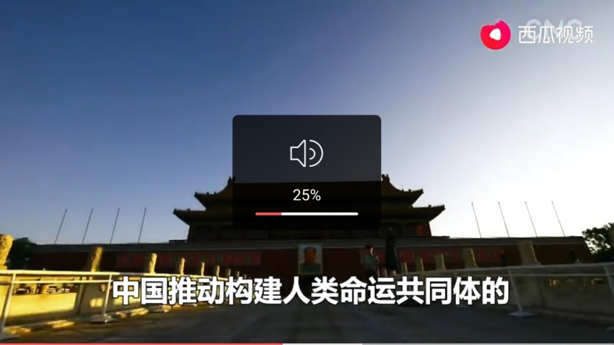

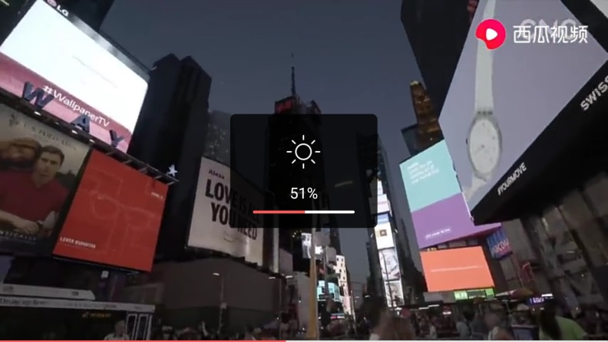

### 5.1.5发头条

微头条可发布、查看短幅新闻，目前暂未实现具体功能

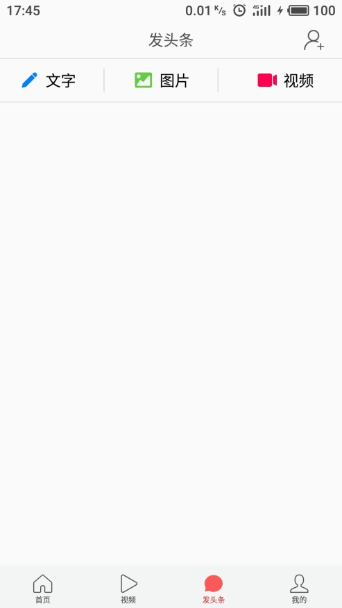

### 5.1.6注册登录

在我的页面点击昵称栏即可进入注册登录页面进行注册登录，通过填写相关信息进行注册，数据会上传至后台服务器

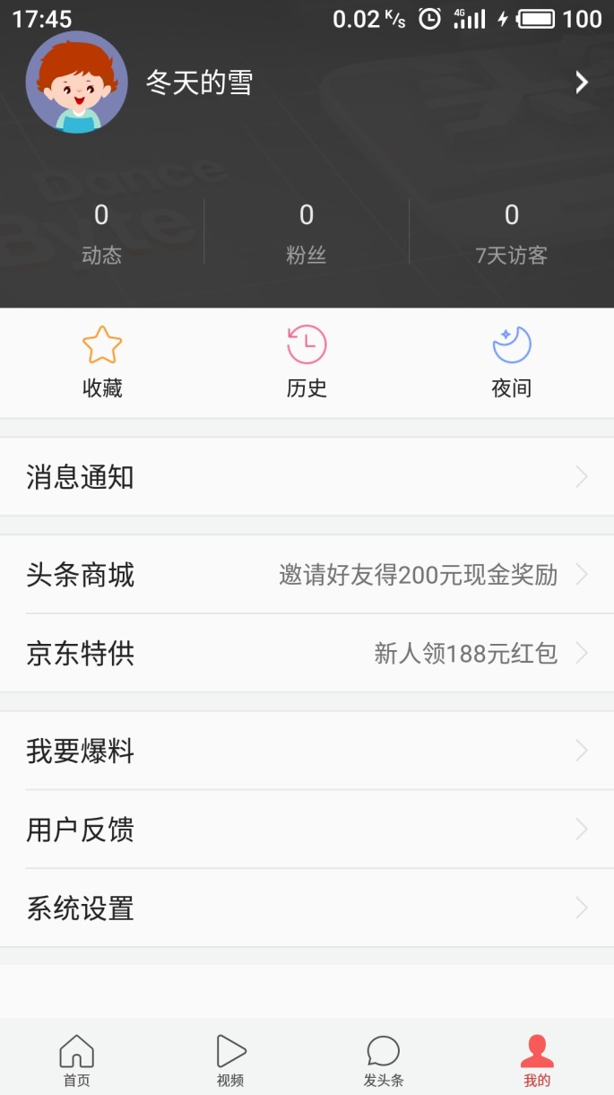



## 5.2启动或恢复过程

**5.2.1启动**

可直接点击手机主界面的app图标进行启动，无需其他操作或软件基础

**5.2.2恢复**

若出现故障，直接关闭app再次运行启动即可，无需重启手机

## 6.非常规过程

本软件大多数为直接时候，有网络即可，无需用户进行太多的个人选择或填写操作，因此本软件方便快捷、简单易上手！